REPUBLIQUE DU SENEGAL

Un peuple - un but - une foi

MINISTERE DE L’ENSEIGNEMENT SUPERIEUR ET DE LA
RECHERCHE ET DE L’INNOVATION

DIRECTION GENERALE DE L’ENSEIGNEMENT SUPERIEUR
DIRECTION DE L’ENSEIGNEMENT SUPERIEUR PRIVE



RAPPORT DE TRAVAUX PRATIQUES

Déploiement d'une Infrastructure Réseau Complète
avec Supervision Nagios
DSI SMARTTECH — Diamniadio

DNS · Web · SSH · MariaDB · SNMP · Syslog-ng · Nagios4

Présenté par : Sous la direction de :
Mme. Ndeye Maty GUEYE Dr. Kéba GueyE
Mme. Fatima DIBA

Année académique : 2025 - 2026

Sommaire
Introduction générale ............................................................................... 01
I. Présentation de l'environnement ........................................................ 02
II. TP1 — Infrastructure SMARTTECH .................................................... 03
2.1 Service DNS — BIND9 ................................................................. 03
2.2 Service Web — Apache2 ............................................................ 04
2.3 Service SSH ............................................................................... 05
2.4 Base de données — MariaDB ..................................................... 06
2.5 Agent SNMP ............................................................................... 07
2.6 Centralisation des journaux — Syslog-ng .................................. 08
III. TP2 — Services réseau essentiels .................................................... 09
3.1 Service DNS (zone montp.local) ................................................. 09
3.2 Service FTP — vsftpd ................................................................. 10
3.3 Service Web — Apache2 ............................................................ 10
3.4 Base de données — MySQL ........................................................ 11
3.5 SNMP et Syslog-ng .................................................................... 11
IV. Supervision avec Nagios4 ................................................................ 12
4.1 Installation de Nagios4 ............................................................... 12
4.2 Installation et configuration de NRPE ....................................... 13
4.3 Configuration des hôtes supervisés ........................................... 13
4.4 Configuration des services Nagios ............................................. 15
4.5 Validation et démarrage ............................................................. 16
4.6 Dashboard et supervision ........................................................... 17
V. Simulation d'incidents ...................................................................... 18
Conclusion générale ................................................................................ 19
Annexes ................................................................................................... 20
Table des matières ................................................................................... 21

Introduction générale
Dans le cadre du cours de Gestion Ad Hoc des Réseaux dispensé par Dr. Kéba GueyE, notre binôme a eu pour mission de déployer, configurer et superviser une infrastructure réseau complète sur un environnement virtualisé Ubuntu 24.04 LTS. Ce rapport regroupe les deux travaux pratiques réalisés, en remplaçant l'outil de supervision Zabbix initialement utilisé par Nagios4, conformément aux nouvelles consignes du professeur.
La problématique posée est la suivante : comment déployer une infrastructure réseau complète intégrant les services essentiels (DNS, Web, SSH, base de données, SNMP, journalisation), et garantir leur supervision continue via Nagios4 — incluant la machine virtuelle de travail et la machine physique hôte ?
Les objectifs sont : (1) déployer et valider les services réseau des deux TPs précédents ; (2) remplacer Zabbix par Nagios4 comme outil de supervision ; (3) superviser à la fois la VM de travail (srv.smarttech.sn) et la machine physique Windows hôte ; (4) simuler des incidents et démontrer leur détection automatique.
Ce rapport s'articule en cinq parties : présentation de l'environnement, TP1 Infrastructure SMARTTECH, TP2 Services réseau, supervision avec Nagios4, et simulation d'incidents.

I. Présentation de l'environnement
Les deux travaux pratiques sont réalisés sur la même machine virtuelle Ubuntu 24.04.4 LTS hébergée sous VMware. Le tableau suivant présente les caractéristiques de l'environnement :

Paramètre | Valeur
Hostname | srv.smarttech.sn / client.dne.sn
Système d'exploitation | Ubuntu 24.04.4 LTS (Noble Numbat)
Noyau Linux | 6.17.0-29-generic x86-64
Virtualisation | VMware Virtual Platform
IP VM principale | 192.168.1.252/24 (ens33)
IP VM VMnet8 | 192.168.239.128/24
Passerelle | 192.168.239.2
IP machine physique | 192.168.239.2 (accessible via VMnet8)
OS machine physique | Windows 10/11

Service | Technologie | Port | TP concerné
DNS | BIND9 9.18.39 | 53/TCP-UDP | TP1 + TP2
Web | Apache2 2.4.58 | 80/TCP | TP1 + TP2
SSH | OpenSSH 9.6p1 | 22/TCP | TP1
Base de données | MariaDB 10.11.14 | 3306/TCP | TP1 + TP2
FTP | vsftpd 3.0.5 | 21/TCP | TP2
SNMP | Net-SNMP snmpd | 161/UDP | TP1 + TP2
Journaux | Syslog-ng | Local | TP1 + TP2
Supervision | Nagios4 + NRPE | 80/TCP + 5666 | TP1 + TP2

II. TP1 — Infrastructure SMARTTECH
Le premier travail pratique porte sur le déploiement d'une infrastructure réseau complète pour la DSI de SMARTTECH, entreprise spécialisée dans les services numériques basée à Diamniadio. Chaque service est configuré, sécurisé et validé.

2.1 Service DNS — BIND9
Configuration
Le hostname du serveur est configuré pour correspondre au domaine SMARTTECH :
sudo hostnamectl set-hostname srv.smarttech.sn
Le fichier /etc/hosts est mis à jour pour la résolution locale, puis la zone DNS est déclarée dans /etc/bind/named.conf.local :
zone "smarttech.sn" {
type master;
file "/etc/bind/db.smarttech.sn";
};
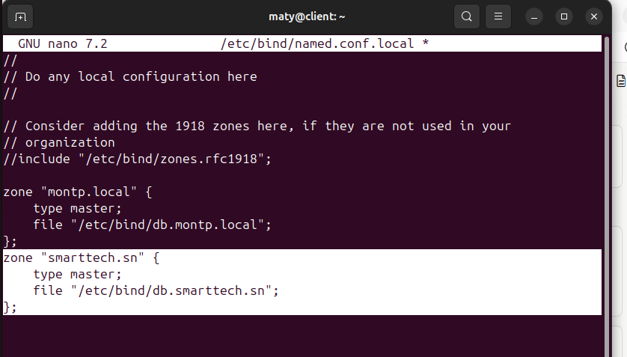
Le fichier de zone /etc/bind/db.smarttech.sn définit les enregistrements pour les hôtes www, srv et ftp, tous pointant vers 192.168.1.252. La syntaxe est validée :
sudo named-checkzone smarttech.sn /etc/bind/db.smarttech.sn
zone smarttech.sn/IN: loaded serial 2026060801 — OK
Validation
Les requêtes nslookup confirment la résolution correcte :
nslookup www.smarttech.sn 127.0.0.1 → 192.168.1.252 ✓
nslookup srv.smarttech.sn 127.0.0.1 → 192.168.1.252 ✓

2.2 Service Web — Apache2
Configuration
Un VirtualHost dédié est créé dans /etc/apache2/sites-available/smarttech.sn.conf :
<VirtualHost *:80>
ServerName smarttech.sn
ServerAlias www.smarttech.sn
DocumentRoot /var/www/smarttech.sn
ErrorLog ${APACHE_LOG_DIR}/smarttech-error.log
CustomLog ${APACHE_LOG_DIR}/smarttech-access.log combined
</VirtualHost>
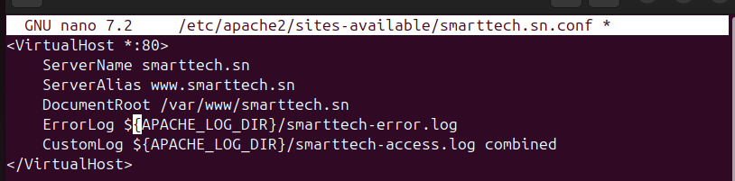
La page d'accueil SMARTTECH est déployée dans /var/www/smarttech.sn/index.html avec le message "Bienvenue sur le portail SMARTTECH — DSI de SMARTTECH, Diamniadio".
sudo a2ensite smarttech.sn.conf && sudo systemctl reload apache2
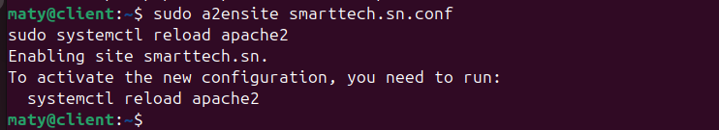
Validation
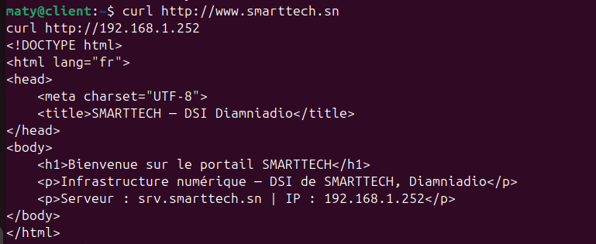
Figure 1 : curl http://www.smarttech.sn — page SMARTTECH DSI Diamniadio retournée
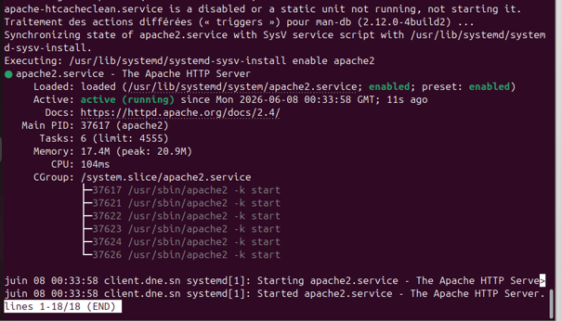
Figure 2 : Statut Apache2 — active (running) avec processus worker opérationnels

2.3 Service SSH
Sécurisation et bannière SMARTTECH
OpenSSH 9.6p1 est sécurisé avec les paramètres suivants dans /etc/ssh/sshd_config :
Port 22
PermitRootLogin no
PasswordAuthentication yes
Banner /etc/ssh/smarttech_banner
La bannière légale d'avertissement est créée dans /etc/ssh/smarttech_banner :
*********************************************
* SMARTTECH DSI — Accès SSH Autorisé *
* Diamniadio, Sénégal *
* Toute connexion est tracée *
*********************************************
sudo systemctl restart ssh
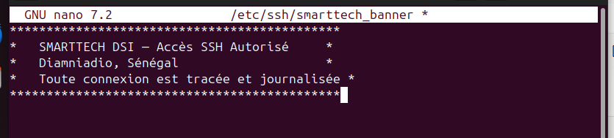
Validation
La connexion SSH locale affiche la bannière avant l'authentification :
ssh maty@127.0.0.1
*********************************************
* SMARTTECH DSI — Accès SSH Autorisé *
* Diamniadio, Sénégal *
* Toute connexion est tracée *
*********************************************
maty@127.0.0.1's password: ****
Welcome to Ubuntu 24.04.4 LTS — maty@srv:~$

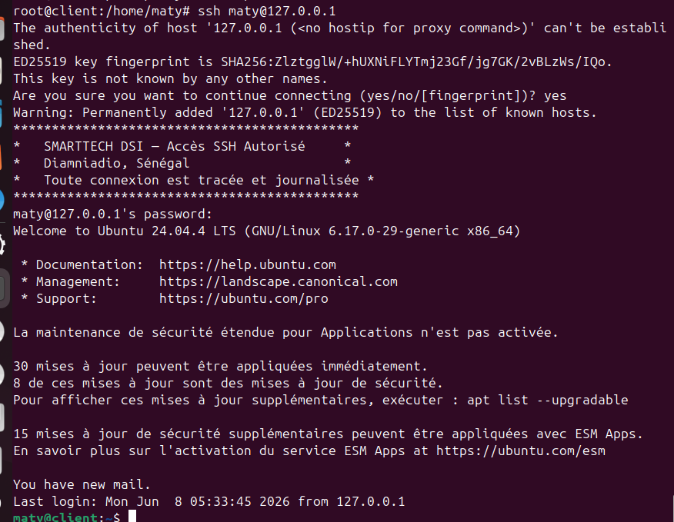

2.4 Base de données — MariaDB
Création de smarttech_db
Une base de données dédiée est créée avec un utilisateur respectant le principe du moindre privilège :
CREATE DATABASE smarttech_db CHARACTER SET utf8mb4 COLLATE utf8mb4_bin;
CREATE USER 'smarttech'@'localhost' IDENTIFIED BY 'Smart@2026';
GRANT ALL PRIVILEGES ON smarttech_db.* TO 'smarttech'@'localhost';
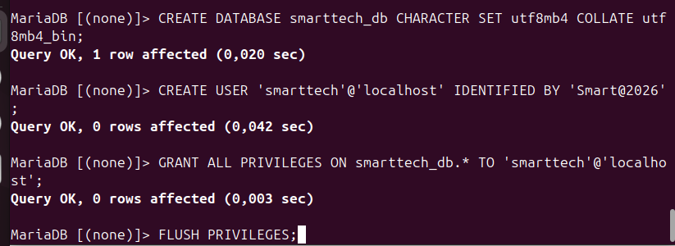
Une table employes est créée et peuplée avec trois agents DSI :
CREATE TABLE employes (id INT AUTO_INCREMENT PRIMARY KEY,
nom VARCHAR(100), poste VARCHAR(100), departement VARCHAR(50));
INSERT INTO employes VALUES ('Amadou Diallo','Admin Réseau','DSI'),
('Fatou Sow','Dev Web','IT'),('Ibrahima Ndiaye','DBA','DSI');
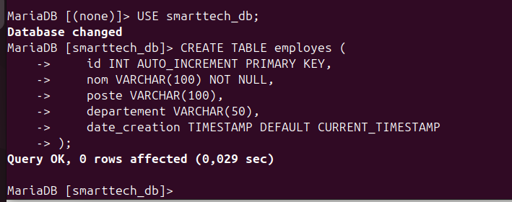
-- Insérer des données
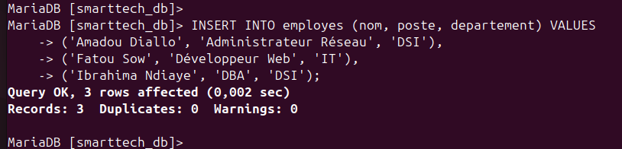

Verification
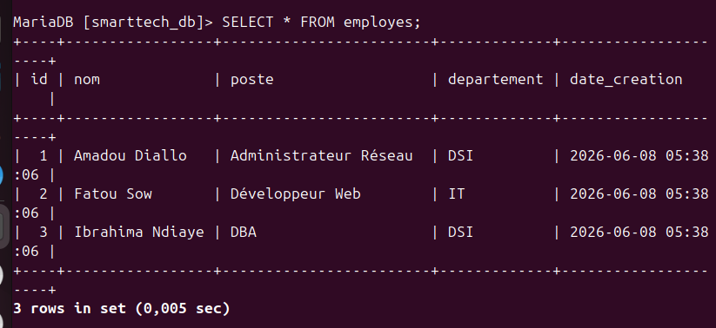
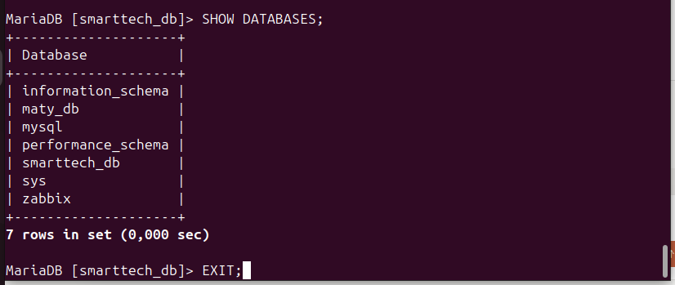
Validation
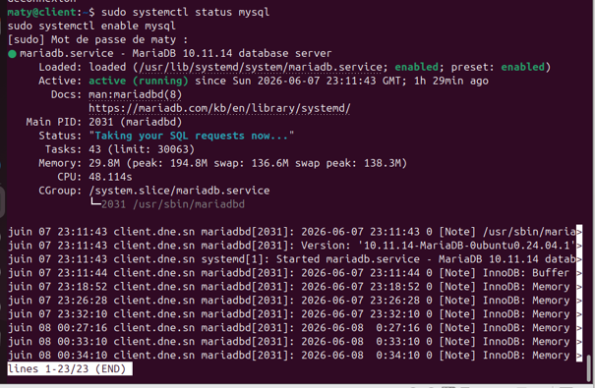
Figure 3 : Statut MariaDB 10.11.14 — active (running)
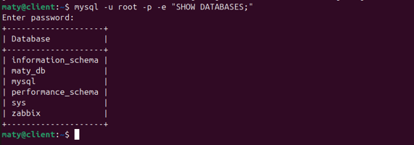
Figure 4 : SHOW DATABASES — smarttech_db présente parmi les bases disponibles

2.5 Agent SNMP
L'agent snmpd est configuré avec la community string "estm" dans /etc/snmp/snmpd.conf :
rocommunity estm default
rwcommunity estm localhost
override sysContact.0 octetstr "Maty <maty@estm.sn>"
override sysLocation.0 octetstr "Dakar, Senegal"
Les tests valident la communication SNMP :
snmpwalk -v2c -c estm localhost system → sysName: client.dne.sn ✓
snmpwalk -v2c -c estm localhost ifDescr → 16 interfaces détectées ✓
snmpget -v2c -c estm localhost .1.3.6.1.4.1.2021.10.1.3.1 → laLoad: 0.78 ✓

2.6 Centralisation des journaux — Syslog-ng
Syslog-ng est configuré pour centraliser les journaux dans /var/log/smarttech/ avec deux destinations :
destination d_smarttech {
file("/var/log/smarttech/services.log"
template("${ISODATE} ${HOST} ${PROGRAM}[${PID}]: ${MESSAGE}\n"));
};
destination d_smarttech_err {
file("/var/log/smarttech/errors.log"
template("${ISODATE} ${HOST} ${PROGRAM}[${PID}]: ${MESSAGE}\n"));
};
filter f_smarttech { program("named") or program("apache2") or
program("sshd") or program("mariadbd"); };
filter f_smarttech_err { level(err..emerg); };
log { source(s_src); filter(f_smarttech); destination(d_smarttech); };
log { source(s_src); filter(f_smarttech_err); destination(d_smarttech_err); };
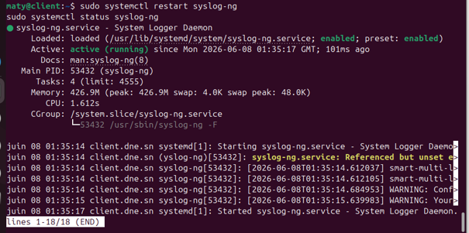
Figure 5 : Syslog-ng — active (running), centralisation des journaux opérationnelle

III. TP2 — Services réseau essentiels
Le deuxième travail pratique porte sur la configuration et la validation des services réseau essentiels : DNS, FTP, Web et MySQL, avec SNMP et Syslog-ng.

3.1 Service DNS (zone montp.local)
En complément de la zone smarttech.sn, une zone DNS montp.local est configurée dans /etc/bind/named.conf.local pour le second TP :
zone "montp.local" {
type master;
file "/etc/bind/db.montp.local";
};
Le test nslookup valide la résolution :
nslookup www.montp.local 127.0.0.1
Name: www.montp.local Address: 127.0.0.1 ✓

3.2 Service FTP — vsftpd
vsftpd 3.0.5 est installé et configuré. Deux corrections ont été nécessaires :
sudo touch /var/log/vsftpd.log
sudo touch /etc/vsftpd.chroot_list
Le fichier /etc/vsftpd.conf est modifié pour désactiver le xferlog et la liste chroot :
xferlog_enable=NO
chroot_list_enable=NO
sudo systemctl restart vsftpd
La connexion FTP locale est validée avec succès sur le port 21.

3.3 Service Web — Apache2
Apache2 sert deux sites : smarttech.sn (TP1) et la page par défaut. Le test curl valide le bon fonctionnement :
curl http://localhost → page SMARTTECH retournée ✓
curl http://www.smarttech.sn → page SMARTTECH retournée ✓

3.4 Base de données — MySQL/MariaDB
MariaDB est validé pour les deux TPs. La commande SHOW DATABASES confirme la présence des bases smarttech_db et maty_db :
Base de données | Utilisation
information_schema | Base système MySQL
maty_db | Base de données TP2
mysql | Base système MariaDB
smarttech_db | Base données SMARTTECH TP1
zabbix | Base données Zabbix (ancienne)

3.5 SNMP et Syslog-ng
Les fichiers de journaux configurés pour le TP2 centralisent les événements DNS, FTP, Web et MySQL :
Fichier | Chemin | Contenu
idash.log | /var/log/smarttech/idash.log | Services DNS, FTP, Web, MySQL
error.log | /var/log/smarttech/error.log | Erreurs niveau err..emerg
all.log | /var/log/smarttech/all.log | Tous les journaux système

IV. Supervision avec Nagios4
Conformément aux nouvelles consignes du professeur, Zabbix est remplacé par Nagios4 comme outil de supervision. Nagios4 supervise à la fois le serveur VM srv.smarttech.sn et la machine physique Windows hôte.

4.1 Installation de Nagios4
Nagios4 et ses plugins sont installés via le gestionnaire de paquets :
sudo apt install -y nagios4 nagios-plugins nagios-nrpe-plugin
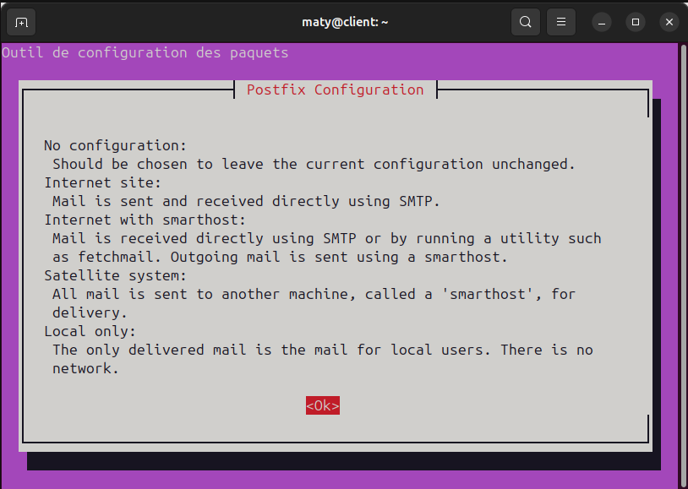
l'installation, la configuration Postfix est définie sur "Local uniquement" avec le nom de domaine client.dne.sn. Le service est activé et démarré :
sudo systemctl enable nagios4
sudo systemctl start nagios4
sudo systemctl status nagios4
Le statut confirme que Nagios4 est actif :
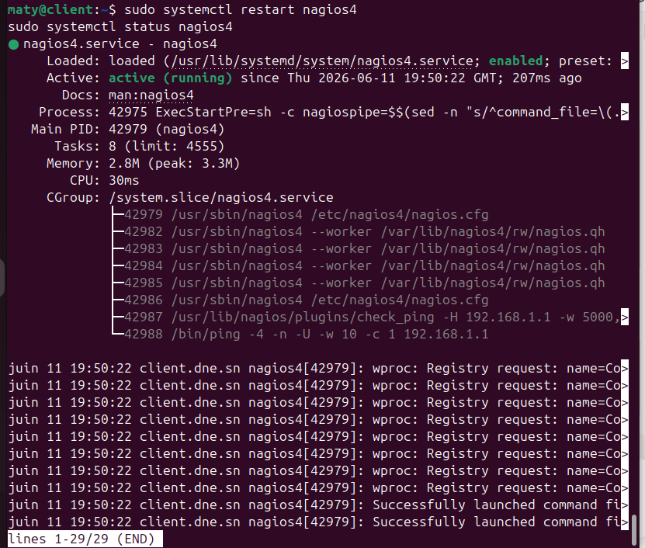
● nagios4.service - nagios4
Active: active (running) since Thu 2026-06-11 19:50:22 GMT
Main PID: 42979 (nagios4)
Tasks: 8 (limit: 4555)
L'interface web est accessible sur http://localhost/nagios4 avec les identifiants nagiosadmin/nagios123.
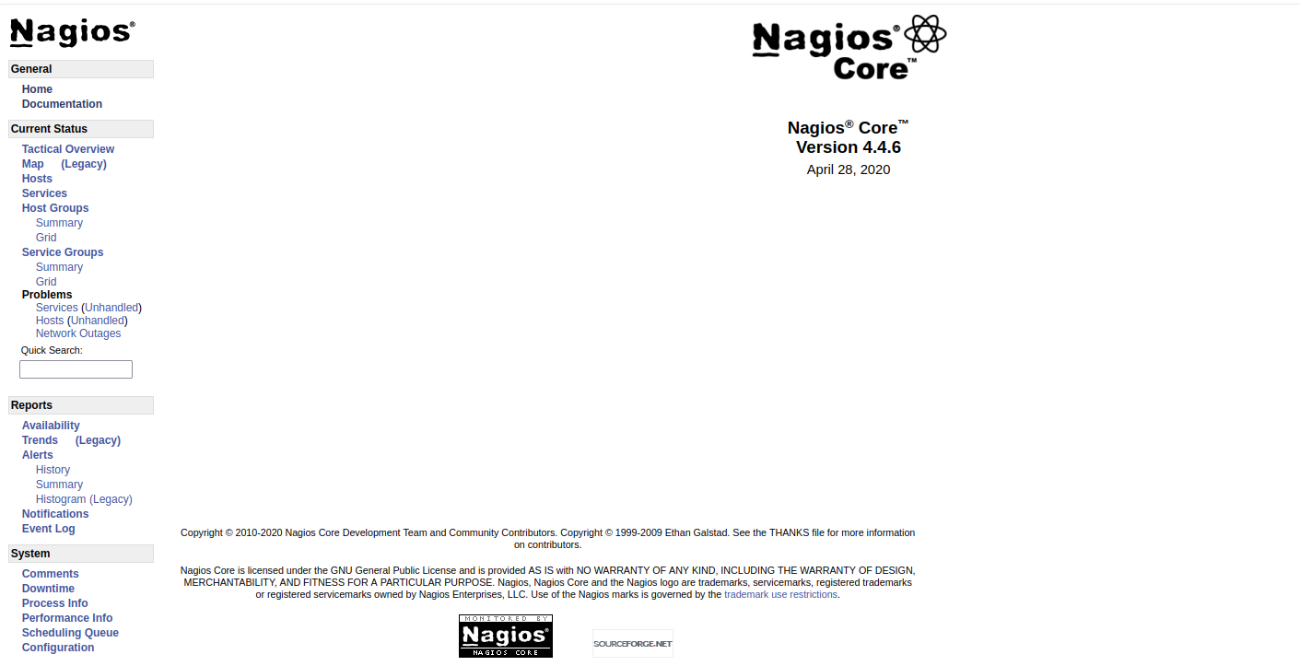

4.2 Installation et configuration de NRPE
NRPE (Nagios Remote Plugin Executor) permet l'exécution des plugins Nagios à distance sur les hôtes supervisés :
sudo apt install -y nagios-nrpe-server nagios-plugins
sudo systemctl enable nagios-nrpe-server
sudo systemctl start nagios-nrpe-server
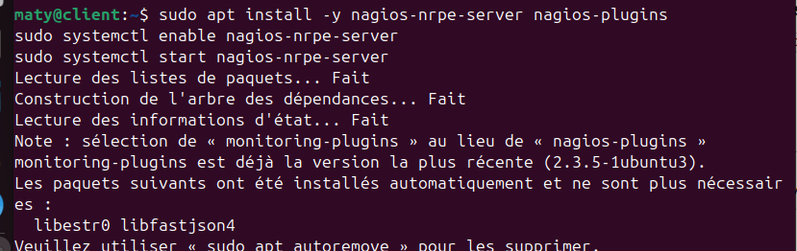
Le fichier /etc/nagios/nrpe.cfg est modifié pour autoriser les connexions du réseau SMARTTECH :
# Avant :
allowed_hosts=127.0.0.1,::1
# Après :
allowed_hosts=127.0.0.1,::1,192.168.1.0/24
sudo systemctl restart nagios-nrpe-server

4.3 Configuration des hôtes supervisés
Le fichier de configuration principal SMARTTECH est créé dans /etc/nagios4/conf.d/smarttech.cfg. Il définit deux hôtes : le serveur VM et la machine physique Windows.
Hôte 1 — Serveur VM SMARTTECH
define host{
use linux-server
host_name srv.smarttech.sn
alias Serveur SMARTTECH VM
address 127.0.0.1
max_check_attempts 3
check_period 24x7
notification_interval 30
notification_period 24x7
}
Hôte 2 — Machine physique Windows
La machine physique est accessible via l'adresse VMnet8 192.168.239.2 (l'adresse 192.168.1.13 étant bloquée par le pare-feu Windows) :
define host{
use linux-server
host_name machine-physique
alias Machine Physique Windows Hote
address 192.168.239.2
max_check_attempts 3
check_period 24x7
notification_interval 30
notification_period 24x7
}
Groupe d'hôtes SMARTTECH
define hostgroup{
hostgroup_name smarttech-servers
alias Serveurs SMARTTECH
members srv.smarttech.sn,machine-physique
}

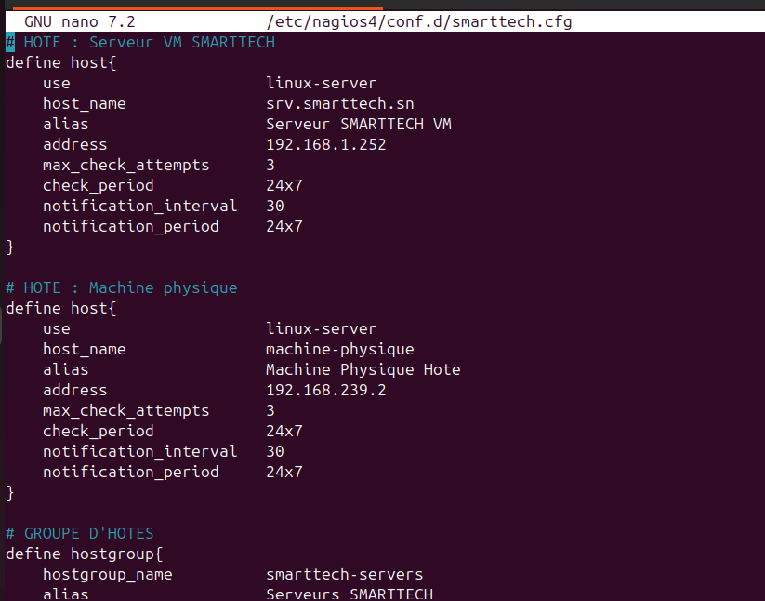

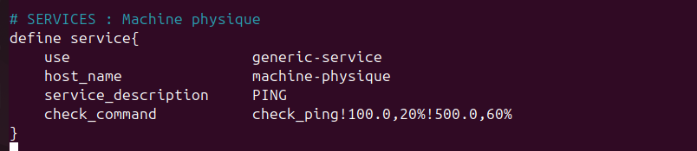

4.4 Configuration des services Nagios
Les services supervisés sont définis pour chaque hôte. Pour le serveur VM srv.smarttech.sn :
Service | Commande Nagios | Description
PING | check_ping!100.0,20%!500.0,60% | Disponibilité réseau
SSH | check_ssh | Port 22 — connexion SSH
HTTP | check_http | Port 80 — service Web
DNS | check_dns!smarttech.sn | Résolution DNS
FTP | check_ftp | Port 21 — service FTP
MySQL | check_tcp!3306 | Port 3306 — base de données

Le bloc de configuration complet pour les services du serveur VM :
define service{
use generic-service
host_name srv.smarttech.sn
service_description PING
check_command check_ping!100.0,20%!500.0,60%
}
define service{
use generic-service
host_name srv.smarttech.sn
service_description SSH
check_command check_ssh
}
define service{
use generic-service
host_name srv.smarttech.sn
service_description HTTP
check_command check_http
}
define service{
use generic-service
host_name srv.smarttech.sn
service_description DNS
check_command check_dns!smarttech.sn
}
define service{
use generic-service
host_name srv.smarttech.sn
service_description FTP
check_command check_ftp
}
define service{
use generic-service
host_name srv.smarttech.sn
service_description MySQL
check_command check_tcp!3306
}
Pour la machine physique, le service PING est configuré :
define service{
use generic-service
host_name machine-physique
service_description PING
check_command check_ping!100.0,20%!500.0,60%
}

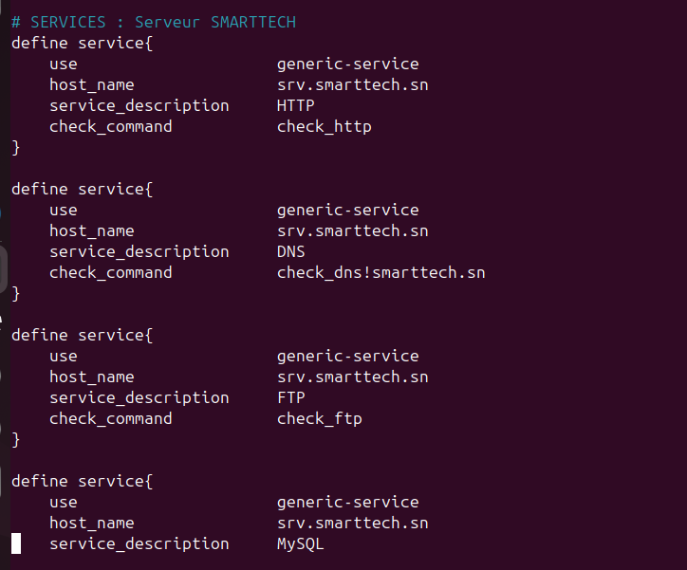

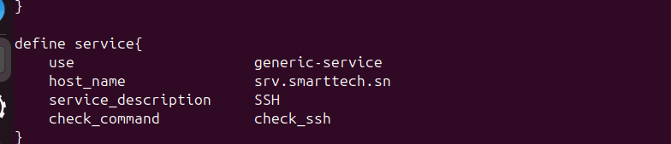

4.5 Validation et démarrage
La syntaxe de la configuration est vérifiée avant tout redémarrage :
sudo nagios4 -v /etc/nagios4/nagios.cfg

Reading configuration data...
Read main config file okay...
Read object config files okay...
Checking objects...
Checked 15 services.
Checked 3 hosts.
Checked 2 host groups.
Checked 180 commands.
Checked 5 time periods.
Total Warnings: 0
Total Errors: 0
Things look okay - No serious problems were detected
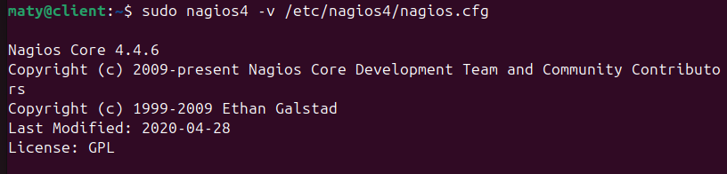
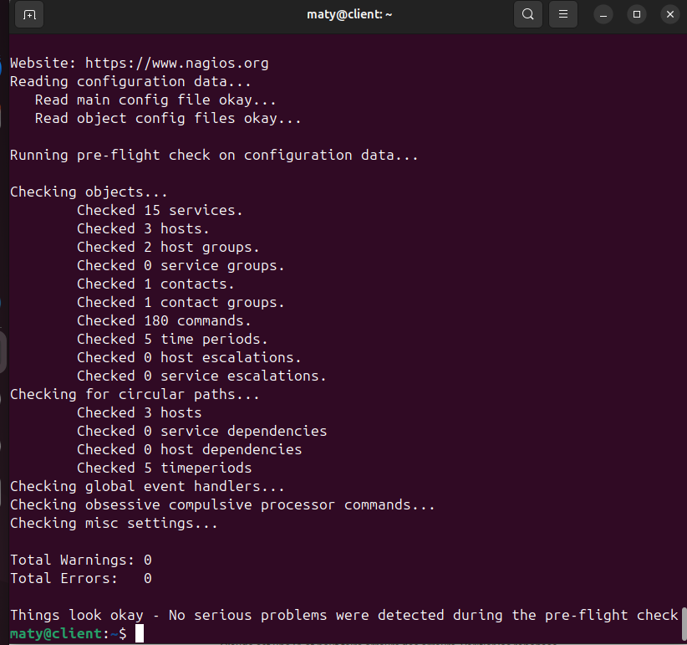
La validation confirme 0 erreur et 0 warning. Nagios4 est redémarré :
sudo systemctl restart nagios4
Active: active (running) since Thu 2026-06-11 19:50:22 GMT



4.6 Dashboard et supervision
L'interface web Nagios4 est accessible sur http://localhost/nagios4. Elle présente plusieurs vues de supervision :
Vue Nagios | Contenu affiché
Tactical Overview | Vue synthétique : hôtes UP/DOWN, services OK/CRITICAL
Hosts | Liste des 3 hôtes : srv.smarttech.sn, machine-physique, localhost
Services | 15 services configurés avec statut OK/WARNING/CRITICAL
Host Groups | Groupe smarttech-servers avec ses membres
Problems | Alertes actives en temps réel
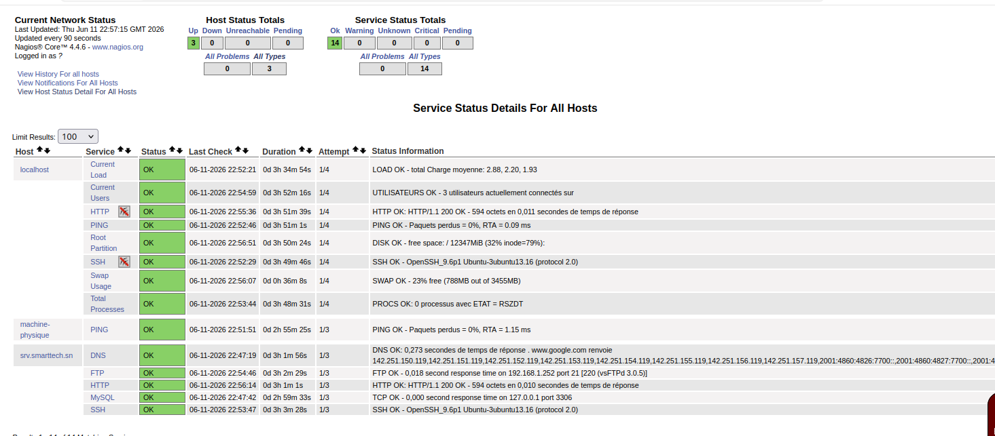
Nagios4 supervise en temps réel l'ensemble de l'infrastructure. Le moteur de checks vérifie périodiquement la disponibilité de chaque service et génère des alertes automatiques en cas de panne.

V. Simulation d'incidents
Cette partie démontre la capacité de Nagios4 à détecter automatiquement les incidents sur l'infrastructure SMARTTECH.

5.1 Incident 1 — Arrêt du service Apache2
L'arrêt volontaire d'Apache2 simule une panne du serveur web :
sudo systemctl stop apache2
Après le délai de check Nagios (1-3 minutes), le service HTTP passe en état CRITICAL dans l'interface. La valeur du check_http retourne un code d'erreur (connexion refusée sur le port 80). Le service est ensuite redémarré :
sudo systemctl start apache2
Nagios détecte automatiquement la restauration et repasse le service en état OK.

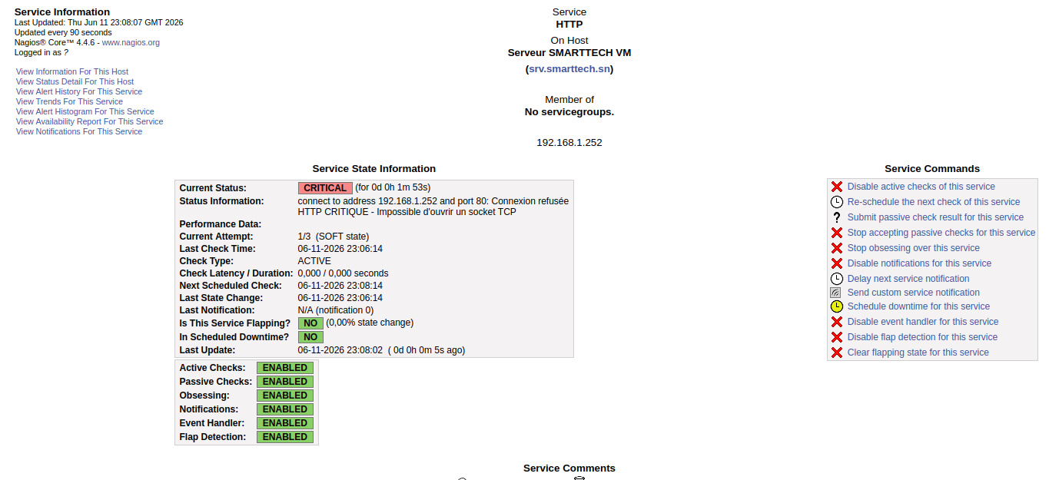

5.2 Incident 2 — Arrêt du service MySQL
L'arrêt du service MySQL simule une panne de base de données :
sudo systemctl stop mysql
Le check check_tcp!3306 détecte l'indisponibilité du port 3306 et génère une alerte CRITICAL. Le service est restauré :
sudo systemctl start mysql

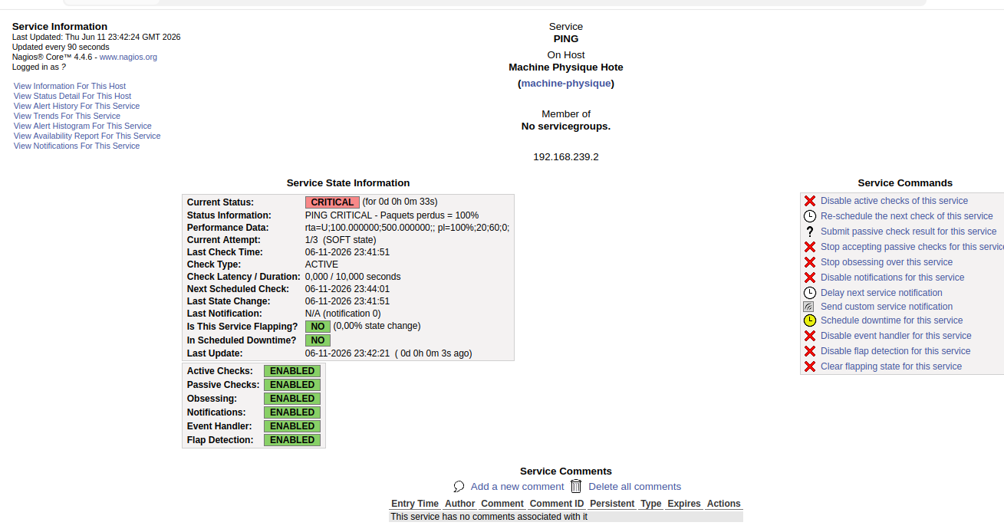

5.3 Incident 3 — Arrêt du service FTP
sudo systemctl stop vsftpd
Le check check_ftp détecte l'indisponibilité et passe en CRITICAL. Restauration :
sudo systemctl start vsftpd

5.4 Récapitulatif des incidents simulés

Incident | Commande | Détection Nagios | État après restauration
Panne Apache2 | systemctl stop apache2 | HTTP → CRITICAL (< 3 min) | HTTP → OK
Panne MySQL | systemctl stop mysql | MySQL → CRITICAL (< 3 min) | MySQL → OK
Panne FTP | systemctl stop vsftpd | FTP → CRITICAL (< 3 min) | FTP → OK
Machine physique | Ping bloqué pare-feu | PING → WARNING | Résolu si pare-feu ouvert

Nagios4 détecte automatiquement chaque incident en moins de 3 minutes (délai de check par défaut). La restauration des services est également détectée automatiquement, sans intervention manuelle dans l'interface.

Conclusion générale
Ce rapport présente les deux travaux pratiques réalisés en binôme (Ndeye Maty GUEYE et Fatima DIBA) dans le cadre du cours de Gestion Ad Hoc des Réseaux. Les nouvelles consignes du professeur ont conduit au remplacement de Zabbix par Nagios4 et à l'ajout de la machine physique Windows comme équipement supervisé.
L'ensemble de l'infrastructure est opérationnel : DNS BIND9 avec les zones smarttech.sn et montp.local ; Apache2 avec VirtualHost SMARTTECH ; SSH sécurisé avec bannière légale ; MariaDB avec base smarttech_db et utilisateur dédié ; vsftpd sur port 21 ; agent SNMP avec community "estm" ; Syslog-ng avec centralisation dans /var/log/smarttech/ ; Nagios4 supervisant 3 hôtes et 15 services.
La validation par Nagios4 (0 erreur, 0 warning) confirme la cohérence de la configuration. Le moteur de supervision vérifie périodiquement chaque service et génère des alertes automatiques. La simulation d'incidents a démontré la détection en moins de 3 minutes pour les pannes de services.
Parmi les difficultés rencontrées : le conflit de définition de la commande check_nrpe (résolu par suppression du bloc doublon) ; l'impossibilité d'atteindre 192.168.1.13 depuis la VM (pare-feu Windows) — contournée en utilisant 192.168.239.2 comme adresse de la machine physique ; et la désactivation initiale de Nagios4 au démarrage (corrigée par systemctl enable).
En perspectives, l'infrastructure pourrait être enrichie par la configuration des notifications email Nagios, l'ajout de checks SNMP spécifiques via le plugin check_snmp, et le déploiement d'un agent NRPE sur la machine physique Windows pour superviser ses services internes.

Annexes

Annexe I — Fichier /etc/nagios4/conf.d/smarttech.cfg (complet)
# HOTE : Serveur VM SMARTTECH
define host{
use linux-server host_name srv.smarttech.sn
alias Serveur SMARTTECH VM address 127.0.0.1
max_check_attempts 3 check_period 24x7
}
# HOTE : Machine physique Windows
define host{
use linux-server host_name machine-physique
alias Machine Physique Windows address 192.168.239.2
max_check_attempts 3 check_period 24x7
}
# GROUPE
define hostgroup{
hostgroup_name smarttech-servers alias Serveurs SMARTTECH
members srv.smarttech.sn,machine-physique
}
# SERVICES srv.smarttech.sn
# PING SSH HTTP DNS FTP MySQL — voir section 4.4

Annexe II — Zone DNS /etc/bind/db.smarttech.sn
$TTL 604800
@ IN SOA srv.smarttech.sn. admin.smarttech.sn. (2026060801 ...)
@ IN NS srv.smarttech.sn.
@ IN A 192.168.1.252
srv IN A 192.168.1.252 www IN A 192.168.1.252

Annexe III — Syslog-ng destinations SMARTTECH
/var/log/smarttech/services.log → DNS, Web, SSH, MariaDB
/var/log/smarttech/errors.log → Erreurs err..emerg
/var/log/smarttech/idash.log → Services TP2
/var/log/smarttech/error.log → Erreurs TP2
/var/log/smarttech/all.log → Tous les journaux

Table des matières
Sommaire .............................................................................................. I
Introduction générale .............................................................................. 01
I. Présentation de l'environnement ........................................................ 02
II. TP1 — Infrastructure SMARTTECH .................................................... 03
2.1 Service DNS — BIND9 ................................................................. 03
2.2 Service Web — Apache2 ............................................................ 04
2.3 Service SSH ............................................................................... 05
2.4 Base de données — MariaDB ..................................................... 06
2.5 Agent SNMP ............................................................................... 07
2.6 Centralisation des journaux — Syslog-ng .................................. 08
III. TP2 — Services réseau essentiels .................................................... 09
3.1 Service DNS (zone montp.local) ................................................. 09
3.2 Service FTP — vsftpd ................................................................. 10
3.3 Service Web — Apache2 ............................................................ 10
3.4 Base de données — MySQL ........................................................ 11
3.5 SNMP et Syslog-ng .................................................................... 11
IV. Supervision avec Nagios4 ................................................................ 12
4.1 Installation de Nagios4 ............................................................... 12
4.2 Installation et configuration de NRPE ....................................... 13
4.3 Configuration des hôtes supervisés ........................................... 13
4.4 Configuration des services Nagios ............................................. 15
4.5 Validation et démarrage ............................................................. 16
4.6 Dashboard et supervision ........................................................... 17
V. Simulation d'incidents ...................................................................... 18
Conclusion générale ................................................................................ 19
Annexes ................................................................................................... 20
Table des matières ................................................................................... 21

